EVIDENCIA DE BASE DE DATOS
Proyecto aSIIstente · Fase 2 · Informe de Avance

Cristóbal Ignacio Ponce de León Lingai RUT: 21.014.385-8
Valeria Gómez RUT: 25.600.711-8
Asignatura: Capstone (PTY4614) Sección: CAPSTONE_002D
Profesor: Carlos Andrés Herrera Machuca Fecha: 14 de octubre de 2026

Obtención de la evidencia
La evidencia se obtuvo consultando directamente el motor de base de datos del sistema en ejecución, y no a partir del código fuente, por lo que refleja el estado real del esquema al momento de la entrega. El motor corresponde a PostgreSQL 16 y se ejecuta dentro del contenedor db definido en el archivo docker-compose.yml del proyecto, cosa que permite reproducir la consulta en cualquier equipo que levante el sistema.

A continuación se adjunta la captura de la consulta ejecutada sobre el contenedor de base de datos, en la que se observan las doce tablas del esquema junto con la cantidad de campos de cada una.

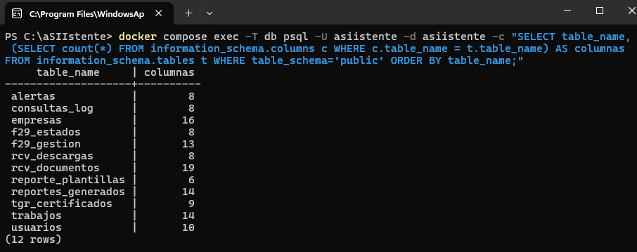

Resultado de la consulta
El esquema público contiene doce tablas. La columna de la derecha corresponde a la cantidad de campos definidos en cada una.

Tabla | Campos | Contenido
usuarios | 10 | Cuentas del servicio, con el correo, la contraseña almacenada como hash y el plan contratado.
empresas | 16 | Contribuyentes monitoreados por cada usuario, con la clave tributaria cifrada y la configuración de frecuencia de consulta.
rcv_documentos | 19 | Documentos del Registro de Compras y Ventas, con montos, contraparte, estado contable y la fila original del portal en formato JSON.
rcv_descargas | 8 | Registro de cada archivo descargado desde el portal, con el período, la operación y la cantidad de documentos obtenidos.
tgr_certificados | 9 | Certificados de deuda emitidos por la Tesorería, con los totales y el detalle de los giros.
f29_estados | 8 | Estado del Formulario 29 por período, indicando si se encuentra declarado, observado o sin declarar.
f29_gestion | 13 | Seguimiento de los períodos del Formulario 29 que requieren acción, con prioridad, monto y fecha de compromiso.
trabajos | 14 | Cada ejecución encolada en el sistema, con su estado, parámetros y resultado. No almacena credenciales.
alertas | 8 | Avisos generados al comparar una descarga con la anterior, que son el valor central del producto.
consultas_log | 8 | Registro de cada consulta realizada a los organismos, con su duración y resultado, lo que permite auditar el uso.
reporte_plantillas | 6 | Configuraciones de reporte guardadas por el usuario para reutilizarlas.
reportes_generados | 14 | Reportes emitidos, con el rango de períodos solicitado y el archivo PDF asociado.

Observaciones
El modelo creció respecto de lo previsto en la Fase 1, dado que el rediseño a servicio multiusuario obligó a separar las cuentas de los contribuyentes monitoreados, lo que explica la existencia de las tablas usuarios y empresas en lugar de una sola. De igual forma, se incorporaron las tablas de gestión del Formulario 29 y de reportes, que no estaban contempladas en el diseño original.

Respecto de la seguridad, las claves tributarias se almacenan cifradas en el campo clave_cifrada de la tabla empresas y nunca en texto plano, y los parámetros registrados en la tabla trabajos excluyen cualquier credencial, cosa que permite conservar la trazabilidad de las ejecuciones sin exponer información sensible.

